「第４次大阪府文化振興計画」に関するアンケート

■調査対象
国勢調査結果（平成27年）に基づく性・年代・居住地（４地域）の割合で割り付けた18歳以上の大阪府民1,000サンプル

■予備質問
SC１ 市町村
SC２ 職業

■本質問
Q1 あなたは、大阪府立江之子島文化芸術創造センター（通称：enoco）を知っていますか。また、知っている方は行ったことがありますか。

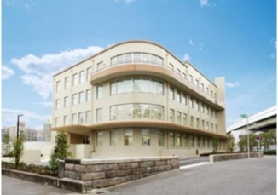

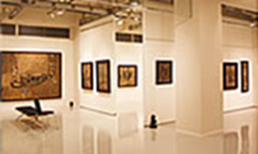

1 知っており、行ったことがある
2 知っているが、行ったことはない
3 知らない
4 わからない

Q2 【Q1＝1,2：enocoを知っている人】あなたは、何でenocoを知りましたか。該当するものをすべて選んでください。
1 テレビ・ラジオ
2 新聞・雑誌
3 府政だより
4 ホームページ、インターネット
5 Twitter（ツイッター）
6 Facebook（フェイスブック）
7 Instagram（インスタグラム）
8 メールマガジン
9 ポスター・チラシ等
10 家族や友達、知人との会話
11 その他

Q3 あなたは、enocoの貸展示室や貸会議室などを利用したいと思いますか。

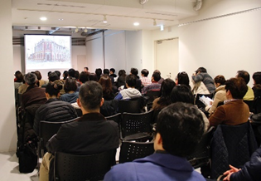
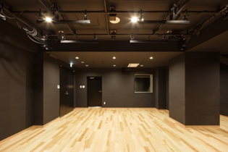

1 利用したことがあり、今後も利用したい
2 利用したことがあるが、今後は利用したいと思わない
3 利用したことはないが、今後は利用したい
4 利用したことはなく、今後も利用したいと思わない
5 どちらとも言えない／わからない

Q4 あなたは、大阪府立上方演芸資料館（通称：ワッハ上方）を知っていますか。また、知っている方は行ったことがありますか。

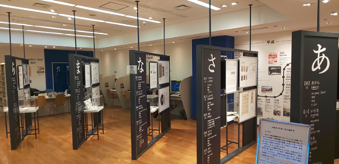

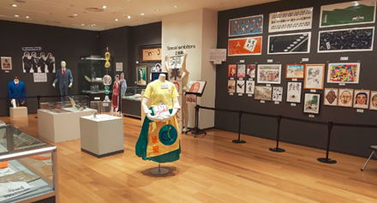

1 知っており、行ったことがある
2 知っているが、行ったことはない
3 知らない
4 わからない

Q5 【Q4=1,2:ワッハ上方を知っている人】あなたは、ワッハ上方が、展示事業のほかに、ワークショップなどの体験事業を実施していることはご存じですか。
1 知っており、参加したことがある
2 知っているが、参加したことはない
3 知らない
4 わからない

Q6 【Q4=1,2:ワッハ上方を知っている人】あなたは、何でワッハ上方を知りましたか。該当するものをすべて選んでください。
1 テレビ・ラジオ
2 新聞・雑誌
3 府政だより
4 ホームページ、インターネット
5 Twitter（ツイッター）
6 Facebook（フェイスブック）
7 Instagram（インスタグラム）
8 メールマガジン
9 ポスター・チラシ等
10 家族や友達、知人との会話
11 その他

Q7 あなたは、この1年間に大阪で芸術鑑賞（伝統芸能、演劇、音楽、映画、絵画やアート作品など）をしたことがありますか。
1 月に1回以上あった
2 2～3か月に1回程度あった
3 年に1、2回程度あった
4 この1年間ではなかった
5 わからない／覚えていない

Q8 【Q7=1～3:芸術鑑賞をした人】あなたは、この1年間に大阪で文化施設（美術館、音楽ホール、映画館など）を利用したことがありますか。
1 あった／あったと思う
2 なかった／なかったと思う
3 わからない
4 この1年間ではなかった
5 わからない／覚えていない

Q9 あなたは、この1年間に大阪で芸術文化活動（伝統芸能、演劇、音楽、映画、絵画やアート作品など）に取り組んだことがありますか。
1 月に1回以上あった
2 2～3か月に1回程度あった
3 年に1、2回程度あった
4 この1年間ではなかった
5 わからない／覚えていない

Q10 あなたは、20歳未満のお子さんやお孫さんがいらっしゃいますか。
1 いる
2 いない

Q11 【Q10=1:20歳未満のお子さんやお孫さんがいる人】その方は、この1年間に大阪で芸術鑑賞（伝統芸能、演劇、音楽、映画、絵画やアート作品など）をしたことがありますか。
1 あった／あったと思う
2 なかった／なかったと思う
3 わからない

Q12 【Q10=1:20歳未満のお子さんやお孫さんがいる人】その方は、この1年間に大阪で芸術文化活動（伝統芸能、演劇、音楽、映画、絵画やアート作品など）に取り組んだことがありますか。
1 あった／あったと思う
2 なかった／なかったと思う
3 わからない

Q13 あなたは、新聞やテレビ、インターネットやSNSなどにより、文化に関する情報ネットワークが充実していると思いますか。
1 そう思う
2 ある程度そう思う
3 あまりそう思わない
4 そう思わない
5 わからない／どちらともいえない

Q14 あなたは、この1年間に文化を支えるボランティア活動（公演等の準備・運営補助、ガイドボランティア、NPO活動など）への参加や、文化を支える寄附活動（寄附をする又は寄附を募る）をしたことがありますか。
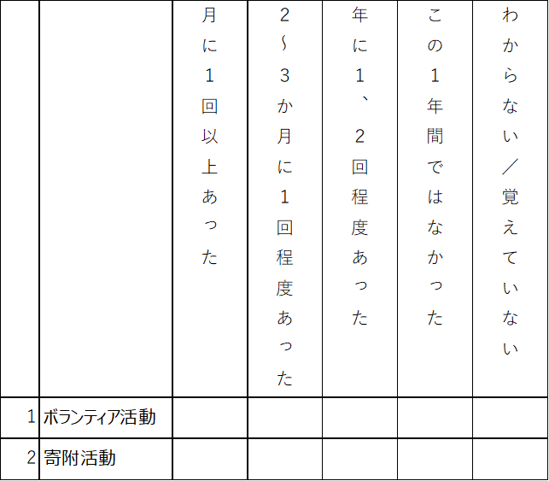

Q15 あなたは、お住まいの地域（市町村）の文化的環境（観賞機会、創作・参加機会、文化施設等）について、どのように思いますか。
1 満足している
2 どちらかというと満足している
3 どちらかというと満足していない
4 満足していない
5 わからない／どちらともいえない

Q16 これまでの回答をふまえてお答えください。あなたは大阪の文化的環境（鑑賞機会や活動・発表の場、文化に関する情報など）が整備されていると思いますか。
1 そう思う
2 ある程度そう思う
3 あまりそう思わない
4 そう思わない
5 わからない／どちらともいえない

Q17 あなたは、大阪は文楽、歌舞伎、演芸等、伝統芸能が保存・継承され、鑑賞の機会が充実していると思いますか。
1 そう思う
2 ある程度そう思う
3 あまりそう思わない
4 そう思わない
5 わからない／どちらともいえない

Q18 あなたは、大阪は海外や他県等と芸術文化の交流が活発であると思いますか。
1 そう思う
2 ある程度そう思う
3 あまりそう思わない
4 そう思わない
5 わからない／どちらともいえない

Q19 あなたは、大阪では、芸術文化が都市の魅力づくりに貢献していると思いますか。
1 そう思う
2 ある程度そう思う
3 あまりそう思わない
4 そう思わない
5 わからない／どちらともいえない

Q20 あなたは、大阪には国内外からアーティストや作品が集まってきていると思いますか。
1 そう思う
2 ある程度そう思う
3 あまりそう思わない
4 そう思わない
5 わからない／どちらともいえない

Q21 あなたは、新聞やテレビ、インターネットやSNSなどを通じて、文楽、歌舞伎、演芸等、伝統芸能をはじめ、多様な大阪文化の情報が、国内外に発信されていると思いますか。
1 そう思う
2 ある程度そう思う
3 あまりそう思わない
4 そう思わない
5 わからない／どちらともいえない

Q22 これまでの回答をふまえてお答えください。あなたは大阪に府内外から人々が集まり、芸術文化活動が活発になってきていると思いますか。
1 そう思う
2 ある程度そう思う
3 あまりそう思わない
4 そう思わない
5 わからない／どちらともいえない

Q23 あなたは、大阪は、劇場やホール、さらには公共空間等様々な場所において、あらゆる人々が創作活動に参加でき、鑑賞体験ができる（文化を享受できる）都市であると思いますか。
1 そう思う
2 ある程度そう思う
3 あまりそう思わない
4 そう思わない
5 わからない／どちらともいえない

Q24 あなたは、大阪は上方伝統芸能をはじめとする大阪文化が、大阪の魅力向上に活用されていると思いますか。
1 そう思う
2 ある程度そう思う
3 あまりそう思わない
4 そう思わない
5 わからない／どちらともいえない

Q25 あなたは、大阪は、文化を通じて、子ども、高齢者、障がい者、外国人等に社会参加の機会が開かれているまちだと思いますか。
1 そう思う
2 ある程度そう思う
3 あまりそう思わない
4 そう思わない
5 わからない／どちらともいえない

Q26 あなたは、大阪において人や地域が抱える課題（公共空間の利活用、地域活性化、街づくりなど）の改善や解決に、文化が活用されていると思いますか。
1 そう思う
2 ある程度そう思う
3 あまりそう思わない
4 そう思わない
5 わからない／どちらともいえない

Q27 これまでの回答をふまえてお答えください。あなたは、大阪が創造性を発揮し、チャレンジすることができる魅力的な都市（文化自由都市）になっていると思いますか。
1 そう思う
2 ある程度そう思う
3 あまりそう思わない
4 そう思わない
5 わからない／どちらともいえない

